
YÖNETIM EKIBI HIZLI KULLANIM REHBERI
Reklam Merkezi
Reklam ekleme, planlama ve yayın kontrolü
5 ADIM Oluştur → Ön izle → Zamanı kontrol et → Aktif et → Canlı sayfada kontrol et
Sürüm 1.0 | 31 Ağustos 2026 | Yönetici ve Yayın Yönetmeni
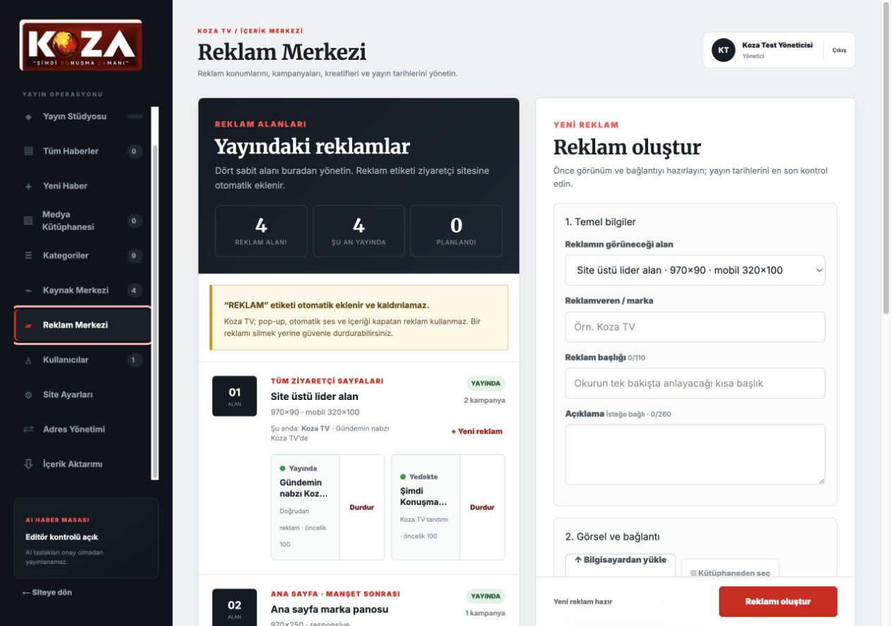
Reklam Merkezi: dört alan ve yeni reklam formu aynı ekranda yönetilir.

BAŞLANGIÇ

1. Beş adımda reklam yayını
KISA YOL En güvenli iş akışı: alanı seçin, içeriği hazırlayın, ön izleyin, zamanı doğrulayın ve canlı sayfada son kontrolü yapın.

Kim kullanabilir?
Yönetici Tüm reklamları oluşturur, düzenler, planlar, durdurur ve yeniden başlatır.
Yayın Yönetmeni Günlük reklam operasyonunu aynı yetkilerle yürütür.
Diğer roller Editör, muhabir ve görüntüleyici Reklam Merkezi’ne erişemez ve reklamlara müdahale edemez.

Reklam Merkezi’ne giriş
- Koza TV yönetim panelinde hesabınızla oturum açın.
- Sol menüden Reklam Merkezi seçeneğine basın.
- Açılan ekranda dört reklam alanını ve bu alanlardaki kampanyaları kontrol edin.

Her yayında korunan 3 kural
- “REKLAM” etiketi otomatik eklenir ve panelden kaldırılamaz.
- Pop-up, otomatik ses ve içeriği kapatan reklam formatları kullanılmaz.
- Bir reklamı silmek yerine durdurun; kayıt ve işlem geçmişi korunsun.
ALTIN KURAL Bir reklamı yayına almadan önce görselini, bağlantısını ve Türkiye saatine göre yayın planını mutlaka kontrol edin.

ENVANTER

2. Dört reklam alanını tanıyın
Alanların yeri sabittir. Metin, görsel, bağlantı ve yayın tarihleri panelden değiştirilir.
01 Site üstü lider alan
Tüm ziyaretçi sayfalarının üst bölümünde görünür. Kısa ve güçlü duyurular için uygundur.
02 Ana sayfa marka panosu
Ana sayfada manşet bölümünün hemen altında görünür. Büyük marka anlatımı için en güçlü alandır.
03 Bölüm içi reklam
Kategori ve Son Dakika akışında haberlerin arasında görünür. Mobil ekrana otomatik uyum sağlar.
04 Haber sağ sütun
Haber detay sayfalarının sağ bölümünde görünür. Masaüstünde 300×250 biçimindedir.
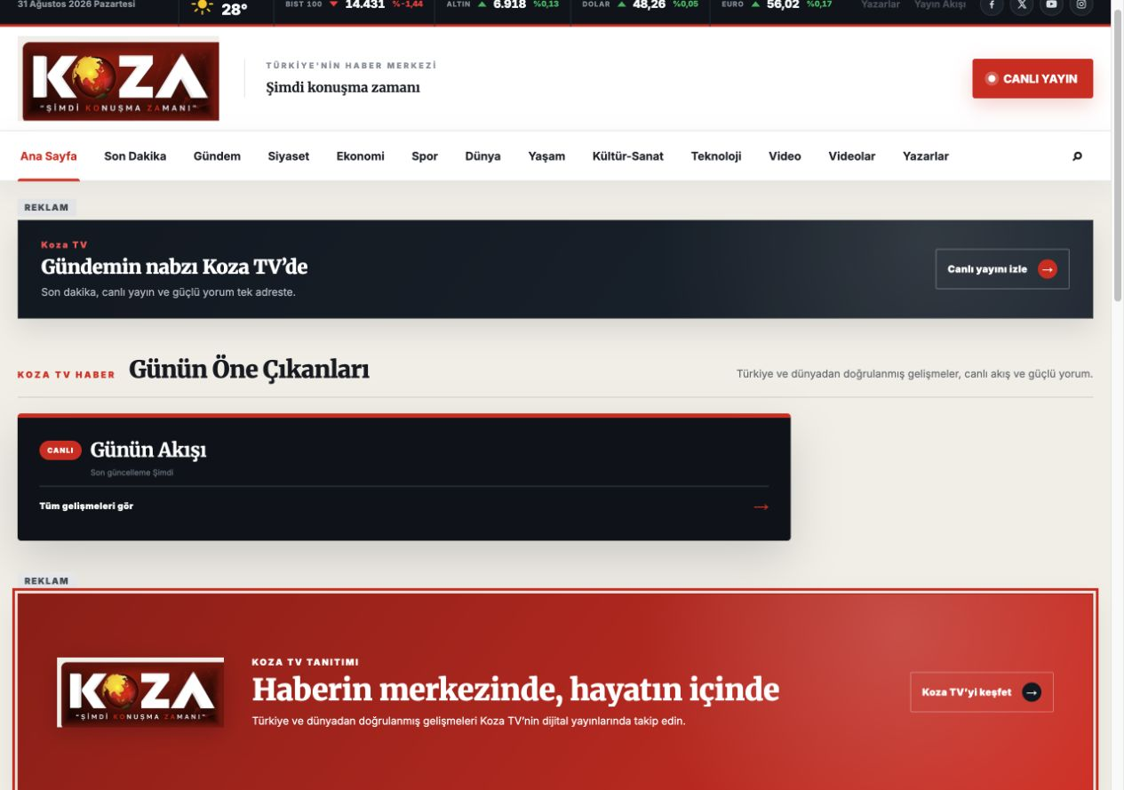
Ana sayfada reklam alanları haber akışından “REKLAM” etiketiyle açıkça ayrılır.

YENI KAYIT

3. Yeni reklam oluşturun
İYİ REKLAM Kısa başlık, tek hedef ve net bir çağrı kullanın.
- Kullanmak istediğiniz reklam alanındaki + Yeni reklam düğmesine basın.
- Reklamın görüneceği alanı son kez kontrol edin.
- Reklamveren / marka adını yazın.
- Ziyaretçinin göreceği kısa reklam başlığını girin.
- Gerekirse tek cümlelik bir açıklama ekleyin.
Örnek marka Koza TV
Örnek başlık Gündemin nabzı Koza TV’de
Örnek açıklama Son dakika, canlı yayın ve güçlü yorum tek adreste.
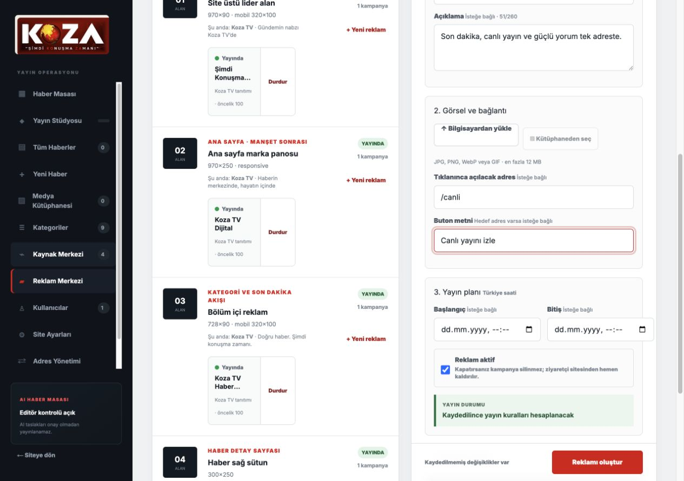
Form, ziyaretçi ön izlemesini siz yazdıkça günceller.

YAYIN HAZIRLIĞI

4. Görseli, bağlantıyı ve zamanı ayarlayın

Görsel
- Bilgisayardan yükle veya Kütüphaneden seç seçeneklerinden birini kullanın.
- JPG, PNG, WebP veya GIF yükleyebilirsiniz; dosya en fazla 12 MB olabilir.

Bağlantı ve buton
- Site içi hedef için /canli gibi kısa bir yol kullanın.
- Dış site hedefi yalnız https:// ile başlayan güvenli adres olmalıdır.
- Buton metni yazdıysanız hedef adresi boş bırakmayın.

Yayın planı
Hemen yayınlamak için tarihleri boş bırakın ve Reklam aktif seçeneğini açık tutun. İleri tarih için başlangıç ve isterseniz bitiş zamanı seçin. Tüm tarihler Türkiye saatidir.
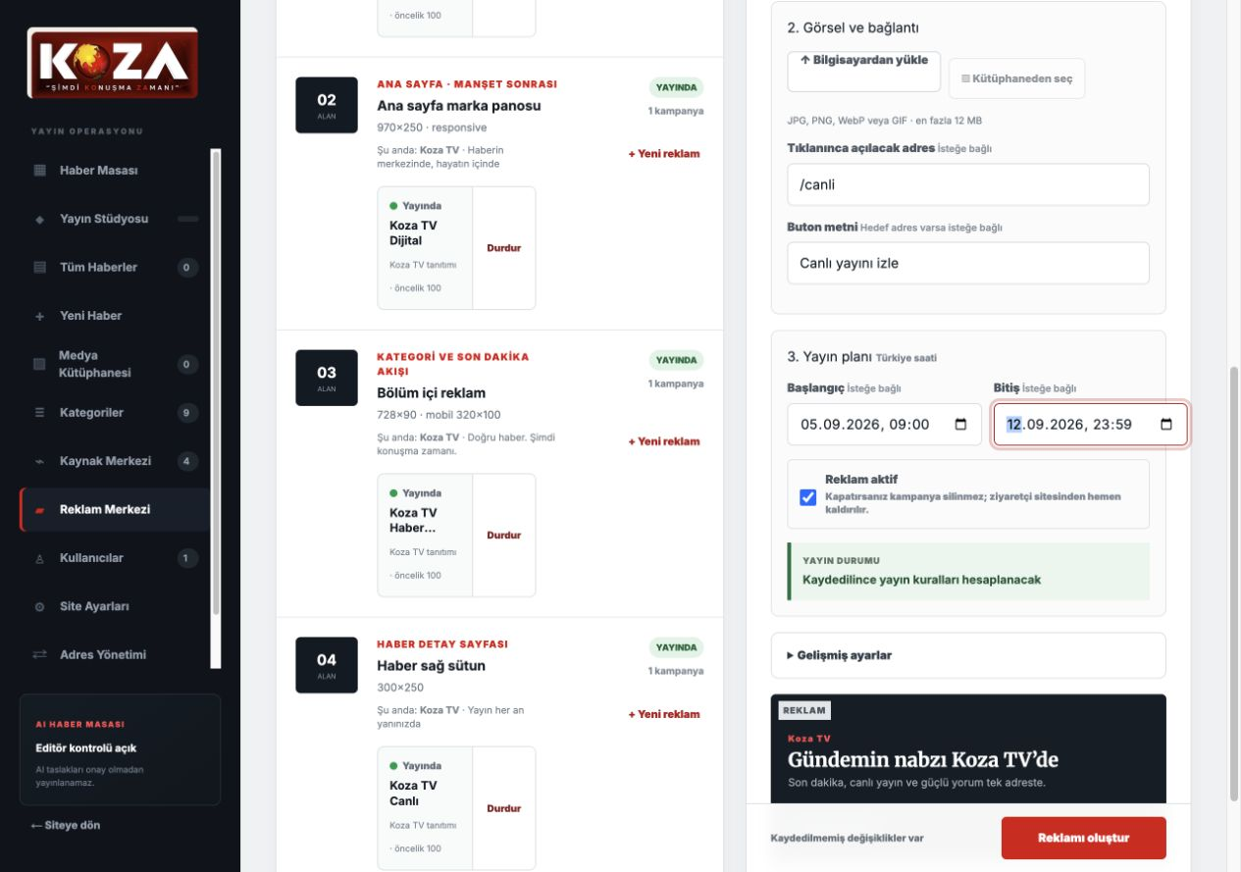
Ön izleme, hedef bağlantı ve Türkiye saatli yayın planı kaydetmeden önce birlikte görülür.
NOT Bitiş tarihi boşsa reklam siz durdurana kadar yayında kalır.

GÜNLÜK OPERASYON

5. Durumları doğru okuyun
YAYINDA Reklam şu anda ziyaretçilere gerçekten gösteriliyor.
YEDEKTE Reklam hazırdır; aynı alanda gösterilen diğer reklam durduğunda veya önceliği değiştiğinde devreye girer.
PLANLANDI Belirlediğiniz başlangıç tarihinde otomatik olarak yayına girecektir.
DURDURULDU Kayıt korunur fakat reklam sitede gösterilmez.
SÜRESİ DOLDU Belirlenen bitiş tarihi sona ermiştir; reklam otomatik olarak gösterimden kalkmıştır.

Yayını durdurmak
- İlgili kampanya kartındaki Durdur düğmesine basın.
- Onay mesajında doğru kampanyayı seçtiğinizi kontrol edin ve onaylayın.
- Kartın Durduruldu durumuna geçtiğini doğrulayın.

Yeniden başlatmak
- Durdurulan kampanyadaki Başlat düğmesine basın.
- Sonucun Yayında, Yedekte veya Planlandı olarak göründüğünü kontrol edin.
ÖNEMLİ Aynı alanda yalnız bir reklam gerçekten gösterilir. “Yayında” etiketini kontrol edin; “Yedekte” olan kayıt ziyaretçiye henüz görünmez.
İleri kullanım: Gelişmiş ayarlardaki öncelik değerini yalnız gerektiğinde değiştirin. Yüksek sayı önce gösterilir.

SON KONTROL

6. Canlı sayfada kontrol edin
Kayıttan sonra Sitede kontrol et bağlantısını açın. Reklamın doğru yerde, doğru metinle ve doğru hedef bağlantıyla göründüğünü doğrulayın.

Masaüstü: site üstü reklam ve ana sayfa marka panosu haber akışından açıkça ayrılır.
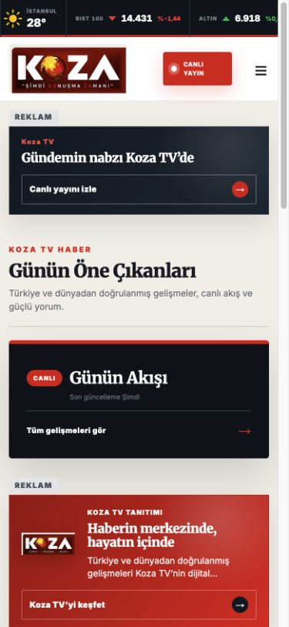
Mobil: reklam telefon ekranına uyum sağlar; sayfa yatay taşmaz.

YAYIN KAPISI

7. Yayına almadan önce son kontrol
- Doğru reklam alanını seçtim.
- Reklamveren, başlık ve açıklamayı kontrol ettim.
- Görseli masaüstü ve mobil görünüm için kontrol ettim.
- Hedef bağlantıyı açıp doğru sayfaya gittiğini doğruladım.
- Başlangıç ve bitiş tarihlerini Türkiye saatine göre kontrol ettim.
- Kaydın Yayında, Yedekte, Planlandı veya Durduruldu durumunu okudum.
- Sitede kontrol et bağlantısıyla son görünümü doğruladım.

Bir uyarı görürseniz
Zorunlu alanlar Reklamveren / marka ve reklam başlığı alanlarını doldurun.
Bağlantı geçersiz Dış bağlantının https:// ile başladığını kontrol edin.
Tarih hatası Bitiş zamanının başlangıçtan sonra olduğundan emin olun.
Başka kullanıcı değiştirdi Sayfadaki son bilgileri yenileyin, değişiklikleri tekrar kontrol edin ve yeniden kaydedin.
Sunucuya ulaşılamadı Formu kapatmayın. Girdiğiniz bilgiler ekranda kalır; bağlantı geri geldiğinde tekrar kaydedin.
GÜVENLİ TERCİH Emin değilseniz reklamı aktif etmeden kaydedin veya Durdur durumda bırakın. Kontrol tamamlandıktan sonra Başlat düğmesini kullanın.
Doğru alan. Doğru zaman. Son kontrolden sonra yayın.

